**Escuela Normal de Educación Preescolar**

**Licenciatura en Educación Preescolar**



**El lenguaje en primer plano en la literatura infantil**

**Tercer Año sección “B”**

**Curso:**

Creación Literaria

**Maestra:**

Silvia Banda Servín

**Alumna:**

Edna Natalya Dávila Bernal #2

|  |
| --- |
|  |

**Saltillo Coahuila 25 de marzo del 2021**

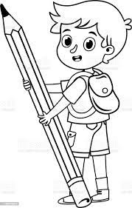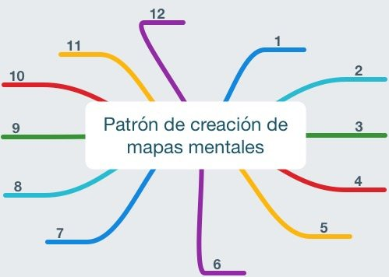

**El foregrounding hace referencia al rango de variaciones estilísticas**

**La secuencia didáctica comenzó por la recuperación de la versión clásica del cuento los tres cerditos**

**El uso de la lectura infantil, resulta beneficioso para el aprendizaje del lenguaje escrito.**

**La métrica puede actuar como mecanismo mnemónico para facilitar la memorización**

**La lectura infantil mejora la interacción con el lenguaje escrito, mejora las actitudes hacia lo escrito**

**La desviación y el paralelismo operan como polos opuestos**

El lenguaje en primer plano en la literatura infantil para la enseñanza y el aprendizaje inicial del lenguaje escrito

**Los efectos beneficiosos son atribuidos a la lectura en voz alta por parte del adulto.**

**Los libros infantiles han cambiado de forma y de formato**

**Desviación: se selecciona una expresión no permitida o de uso poco frecuente.**

**Paralelismo: se selecciona la repetición de un elemento cuando lo que se esperaría es una variación en la selección.**

**Las propiedades de los libros de literatura infantil son: Su carácter gráfico y su carácter**

**Los textos infantiles mostraron un progresivo avance en la diferenciación de las partes y unidades del texto**

**El contacto con libros familiariza al niño con los registros del lenguaje escrito**

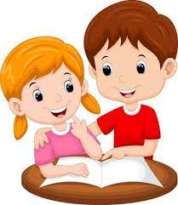

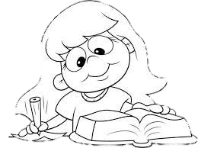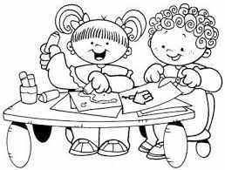

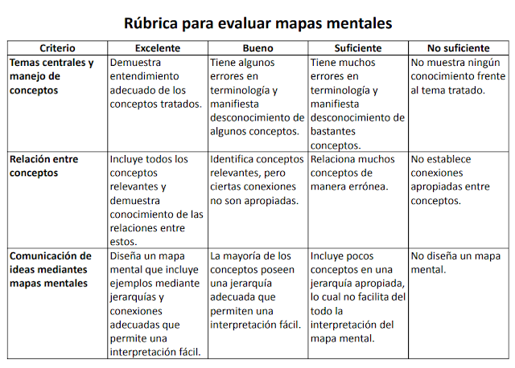

Para evaluar su mapa mental, se empleará la siguiente rúbrica teniendo en cuenta también el colorido, originalidad del diseño y la ortografía.

|  |
| --- |
|  |
| **Ejemplo de mapa mental** |

[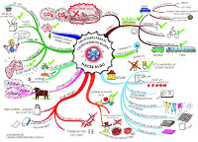](https://1.bp.blogspot.com/-pwH2HXtPme0/W4gtcS-gPXI/AAAAAAAAAmw/qMf72RuAr1Q-OuzqiM-6vmVfuqV19QmSwCLcBGAs/s1600/mapa.jpg)